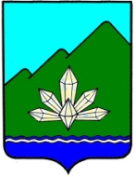
Дума Дальнегорского городского округа
Комитет по местному самоуправлению и законности

РЕШЕНИЕ
19 декабря 2016 года № 1/19/12/2016

О рассмотрении проекта Положения
«О муниципальном жилищном фонде
Дальнегорского городского округа» к третьему чтению

Заслушав представителя администрации городского округа Шиш Е.Н., принимая во внимание поступившие замечания от Контрольно-счетной палаты городского округа, учитывая важность принятия Положения «О муниципальном жилищном фонде Дальнегорского городского округа», комитет

РЕШИЛ:

- Отложить рассмотрение проекта Положения «О муниципальном жилищном фонде Дальнегорского городского округа» в третьем чтении.
- Настоящее решение вступает в силу с момента его принятия.

Председатель комитета Д.В. Козлов

